Консультация по физическому воспитанию
Тема: «Высота - это не страшно!»

Подготовила:
инструктор по ФиЗО
высшей квалификационной категории
Куракова Надежда Васильевна

Ребенок, едва научившись ходить, пытается залезть куда-нибудь повыше. Это невысокие лесенки-стремянки, гимнастические лестницы, где движения ребенка ограничены, так как можно только подняться вверх и спуститься, или передвигаться в сторону, стоя на перекладине. Разнообразить движения малыша помогает спортивный комплекс.
Упражнения очень полезны для здоровья ребенка. Выполнение их исключает переутомление, так как при этом одна группа мышц испытывает нагрузку, а другая - активно отдыхает. Физические нагрузки регулируются самим ребенком автоматические и бессознательно, в зависимости от имеющейся у него потребности в движении.
Занятия на спортивных комплексах способствуют развитию таких физических качеств, как силы, выносливости, ловкости. Дети становятся ловкими, смелыми. Первое знакомство с комплексом должно быть тщательно продумано, чтобы исключить получение травмы. Именно взрослый подсказывает детям упражнения, которые можно выполнять на снарядах.
После освоения ребенком несложного движения можно предложить ему придумать свой вариант упражнений с использованием разных снарядов. Переход от снаряда к снаряду выполняется на высоте.
Упражнения на подвижной лестнице
- Лазать вверх приставным шагом (поднимая одну руку вверх, затем другую; то же задание для рук).
- Лазать вверх и спускаться так же, но удержаться за боковые веревочные крепления.
- Лазать переменным способом (взявшись рукой за рейку, затем другой рукой следующую рейку; такая же работа и для ног).
- Сидеть на перекладине, продев ноги между перекладинами.
- Сидеть на перекладине, перехватить ее руками, туловище прогнуть назад, ноги вытянуть вперед.

Образные упражнения

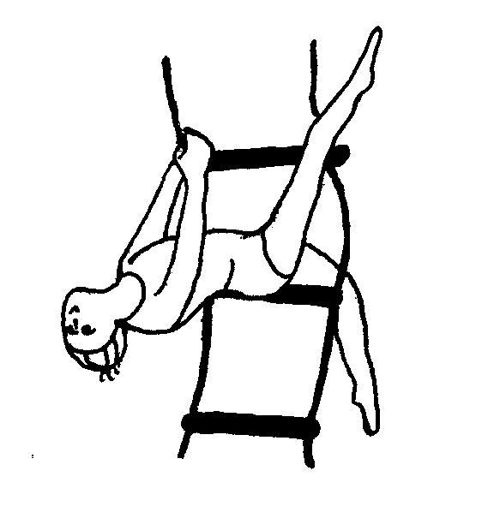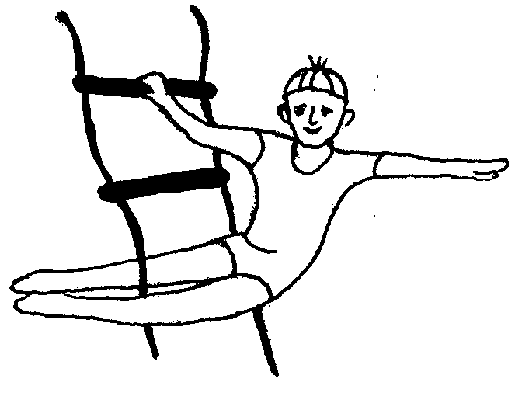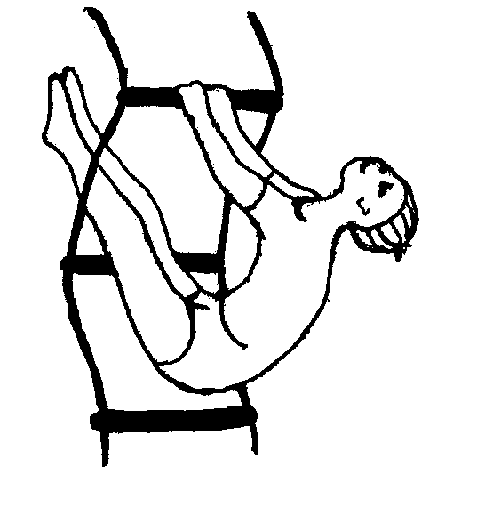

Упражнения на перекладине

- «Вис ленивца». Взяться за перекладину хватом снаружи, поднять ноги и положить голени на перекладину.
- «Раскачивание». При раскачивании на перекладине дети должны хорошо управлять своим телом, особенно когда надо выполнить еще какое-либо задание, например, ударить по мячу ногой.
- «Шаги руками». Вис на перекладине в положении «вис ленивца». Перебирая руками по перекладине и скользя ногами, движение вперед.

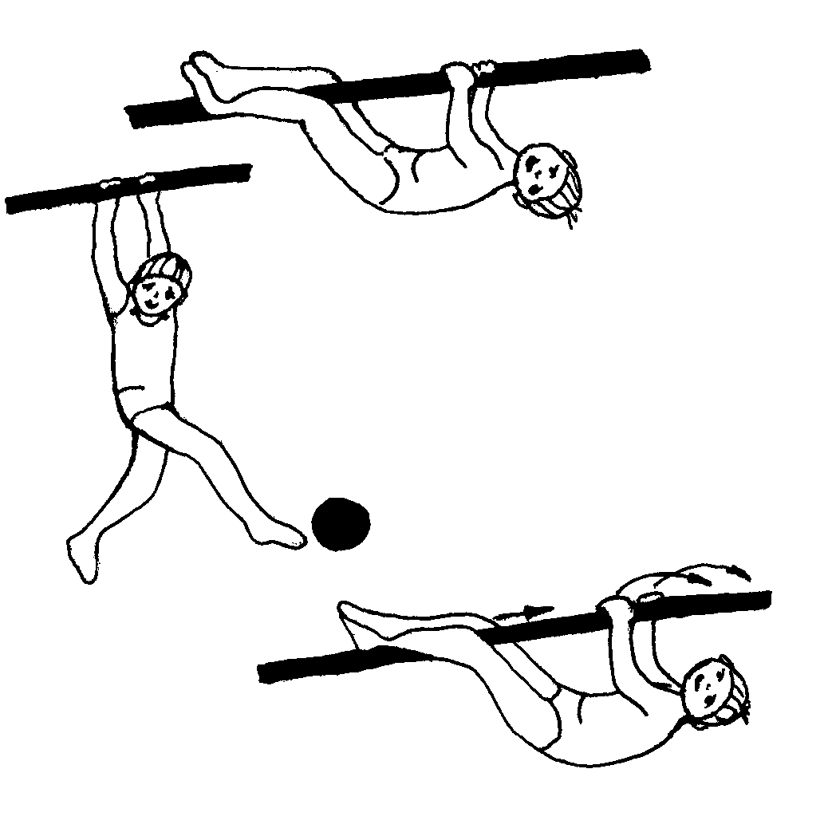
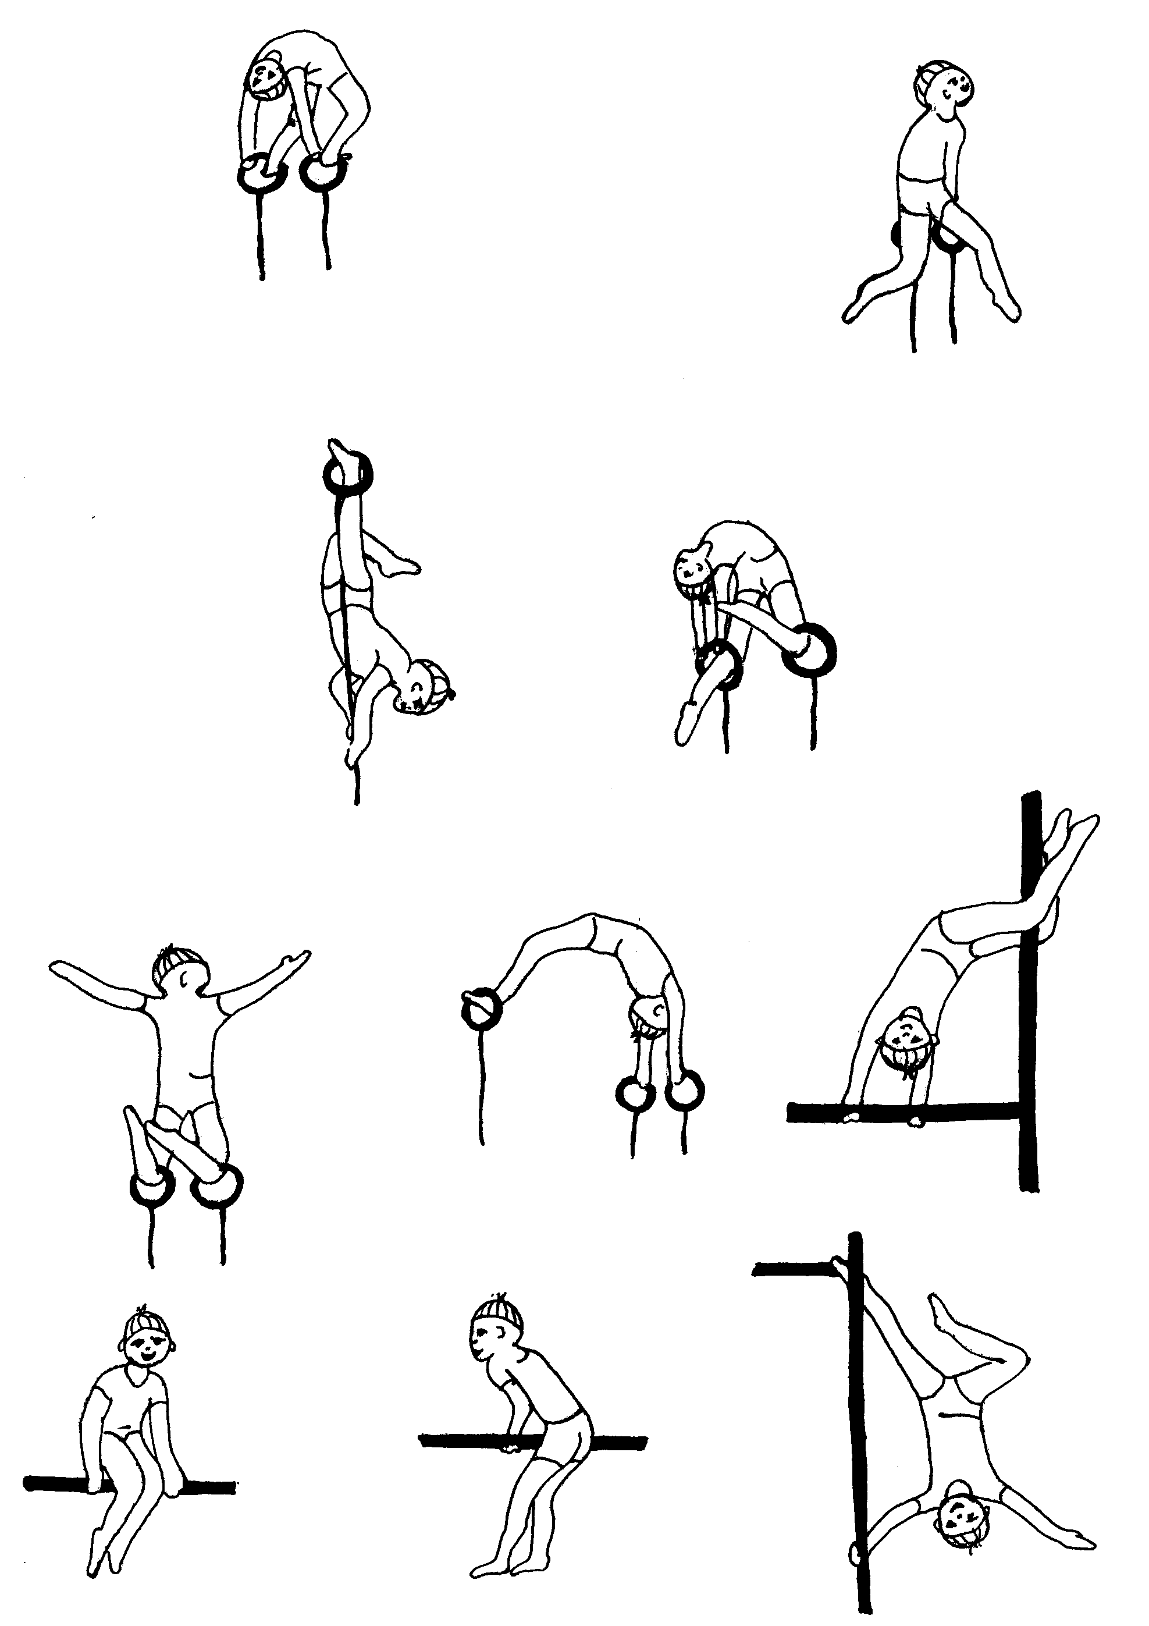

Упражнения на канате и шесте
Прежде чем предложить детям лазать вверх по шесту, необходимо научить их спускаться, так как детям удобнее съезжать с шеста. Но этот прием спуска опасен. Дети должны спускаться с каната или шеста с чередованием рук и ног.

